如何为便携式多媒体处理器供电
ST Ondrej Tlaskal
引言
在现代应用中，传统的低压降稳压器(LDO)正逐渐被开关电源(SMPS)所取代。虽然LDO是一个成本低廉而且强固耐用的电源解决方案，但是它耗电很大。越来越多的便携设备厂商，像数码相机、手机、PDA制造商，都在研究用效率更高的解决方案取代LDO的可行性。开关解决方案的大小，即电源的物理尺寸，通常是这些厂商无法逾越的障碍。
STw4141是一个创新的开关电源，只使用一个外接线圈就能产生两个独立的输出电压。因为其内在的开关特性，这个芯片的效率很高，而且所需的外部组件数量极少。该产品的效率可以与两个独立的开关电源媲美，尺寸相当于两个独立的LDO电源。因此，能够取代便携设备中的线性电源，或者缩减开关稳压器的物理尺寸和成本。
工作原理
; 先简要地了解一下传统的降压直流-直流转换器，STw4141创新的双输出拓扑就是源自这种设计。图1是一个简单的降压转换器的电路示意图，图2是其线圈电流的波形。降压转换器拓扑组件包括PMOS和NMOS组成的功率级、线圈L、输出电容C和反馈控制回路。PMOS和NMOS以1/T的频率反相开关，占空比为D1.。当PMOS晶体管导通时，线圈电流开始上升，斜率为：
当NMOS晶体管导通时，线圈电流开始下降，斜率为：
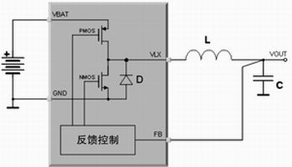
图1 降压拓扑
在稳态过程中，下列条件必须有效：
公式3是指每个时钟周期开始时的线圈电流IL必须等于每个时钟周期结束时的线圈电流IL(否则系统不是稳态)。从这个条件，我们可以得出降压转换器的占空比公式。
公式4指线圈产生的总电量必须等于负载消耗的总电量，假设所有的开关和RDSon损耗忽略不计。
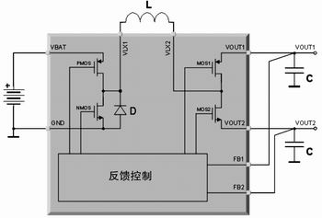
图 2 线圈电流波形
对于双输出拓扑，在STw4141稳压器中，线圈产生的电流分配给两个输出端，从这两个输出端口获得的负载电流可以(实际上总是)完全不相关。因此，公式4的稳态条件必须改写成：
其中，Iload1 是负载从输出1汲取的电流，Iload2 是负载从输出2汲取的电流。
图 3 STw4141拓扑
为了按照公式6分配电量，系统就需要增加两个开关MOS1和MOS2，如图3所示。当MOS1导通时，线圈内贮存的电量就会传送到输出1；当MOS2导通时，线圈内贮存的电量就会传送到输出2。MOS1和MOS2以类似于PMOS和NMOS的1/T频率反相开关，而占空比D2.不同于PMOS和NMOS的D1。可以说占空比D1是测量系统能够传输的总电能的标准，而占空比D2则是测量两个输出之间分配的总电能的标准。值得注意的最重要因素是，该系统只需一个线圈。
图4是双输出拓扑线圈电流的波形。与传统的降压转换器不同，双输出拓扑有三个主要相位：(Vbat-Vout2)/L上升斜率；-Vout2/L下降斜率；-Vout1/L下降斜率。在本例中，D2>D1，但是，当D2
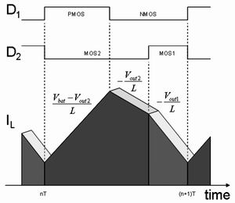
图4 线圈电流波形
性能
提高效率的措施包括同步整流、采用脉频调制PFM模式、最大限度降低RDSon功耗和先进的内部启用/禁用策略。
同步整流用于降低二极管D前向电压而产生的功耗(见图1)，在二次循环期间，NMOS晶体管短接二极管D，导致功耗降低，这是因为
线圈内的电流可能会逆转是同步整流技术已知的缺点，这会导致功耗增加。STw4141解决了这个难题，方法是当IL=0时，将NMOS晶体管关断，预防线圈内电流回流。STw4141的同步整流方法在中等负载条件下极大地提高了效率。
在负载极低时，通过进入PFM模式，效率得到进一步提高。在PFM模式下，功率转换不再与内置振荡器同步，而是根据需求量向输出端传送电能。功率级换向频率最小化，再加上禁用PFM模式下无用的内部振荡器，使STw4141变得更加省电，如图5所示。ST

w4141能够自动选择模式，无需用户介入即可实现最佳的效率。
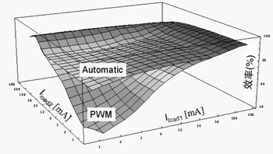
图 5 效率特性
PFM模式的使用方式取决于芯片的应用场合。因为在PFM模式下功率转换是异步的，电磁辐射可能会在应用敏感的频率下产生频谱噪声。如果存在这种制约因素，那么可以使用两种方法进行配置：PFM模式完全禁用；用户可以覆盖自动开关，强制进入工作模式。设计人员利用覆盖功能可以设计一个既节能省电又无频谱干扰的电源系统。在待机模式下,任务时段性完成95%过程的应用处理器是这种系统的一个实例，因为这种处理器还必须在待机模式下保存数据，所以可以用待机模式供电。在收到处理器唤醒信号前几微秒内，芯片被强制进入脉宽调制模式(PWM)，并且保持这种模式一直到高级系统使处理器返回到睡眠模式为止。
附加功能
频谱干扰是一个问题，可能存在于敏感应用中，业内一直在研究这个现象。一份研究报告显示，在实际应用中，某些频率是应该避免的，而其它频率并不影响整个系统。STw4141内部振荡器(考虑到它的频谱)的频率可能在有害频带内。基于这个原因，配备了锁相环(PLL)，允许用户在有害频带以外的宽频范围内同步内部振荡器。锁相环还可以抑制内置振荡器的频谱，使STw4141与系统的其它组件同步。
高压输出Vout1通常用于I/O引脚结构(VIO)，低压输出Vout2通常用于数字核心(VCORE)。为了支持多种处理器，可以提供VIO电压不同和VCORE电压范围1.0V到1.8V的多种产品。用户可以通过专用引脚设置输出电压。这个功能在通过降低进入睡眠模式的应用处理器电源电压来节省电能的应用场合十分有用。VCORE控制可以和前文提到的模式控制(PWM/PFM)配合使用，但是两者之间存在很大的不同：VCORE控制可降低应用处理器的功耗，而模式控制可降低芯片的功耗。两项功能都可降低整个应用系统的功耗。
此外，STw4141具有峰值电流限制和热保护功能，峰流限制功能不仅用于保护芯片本身，而且还限制芯片从电池汲取的电流。因为电池内部串联电阻的原因，从电池汲取过多的电流可能会使电池电压产生很大的变化。
典型应用
导致STw4141降低尺寸及成本的最重要因素是只需一个外部线圈，而普通电源则需要两个。图6所示是推荐的外部组件布局，这是一块为完整应用设计的面积仅为7 x 8 mm的电路板。在这个设计中，线圈是体积最大的组件，同时节省电路板空间也正是这个组件，其次， BGA封装也在节省电路板空间上发挥了重要作用。
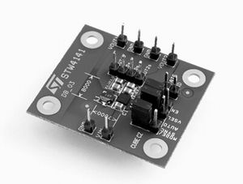
图6 STw4141应用电路板
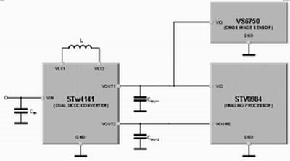
图 7 典型应用
STn8810多媒体应用处理器 (NOMADIK)以及STV0984 + VS6750图像处理器和200万像素CMOS图像传感器的共性是，数字核心电压(VCORE)与I/O引脚电源电压(VIO)的要求不同。图7是一个CMOS相机应用的电路示意图，VCORE电压(1.2 V)供给数字核心STV0984，而VIO电压(1.8V)用于供给VS6750以及STV0984的I/O结构。这样的布局设计使得应用电路板的尺寸极其紧凑。

